Ingeniería de Detalle V4
Sistema Sismico_new_code
Plataforma moderna de monitoreo sísmico, alertamiento operacional, visualización geoespacial y control seguro de semáforos viales para operación minera
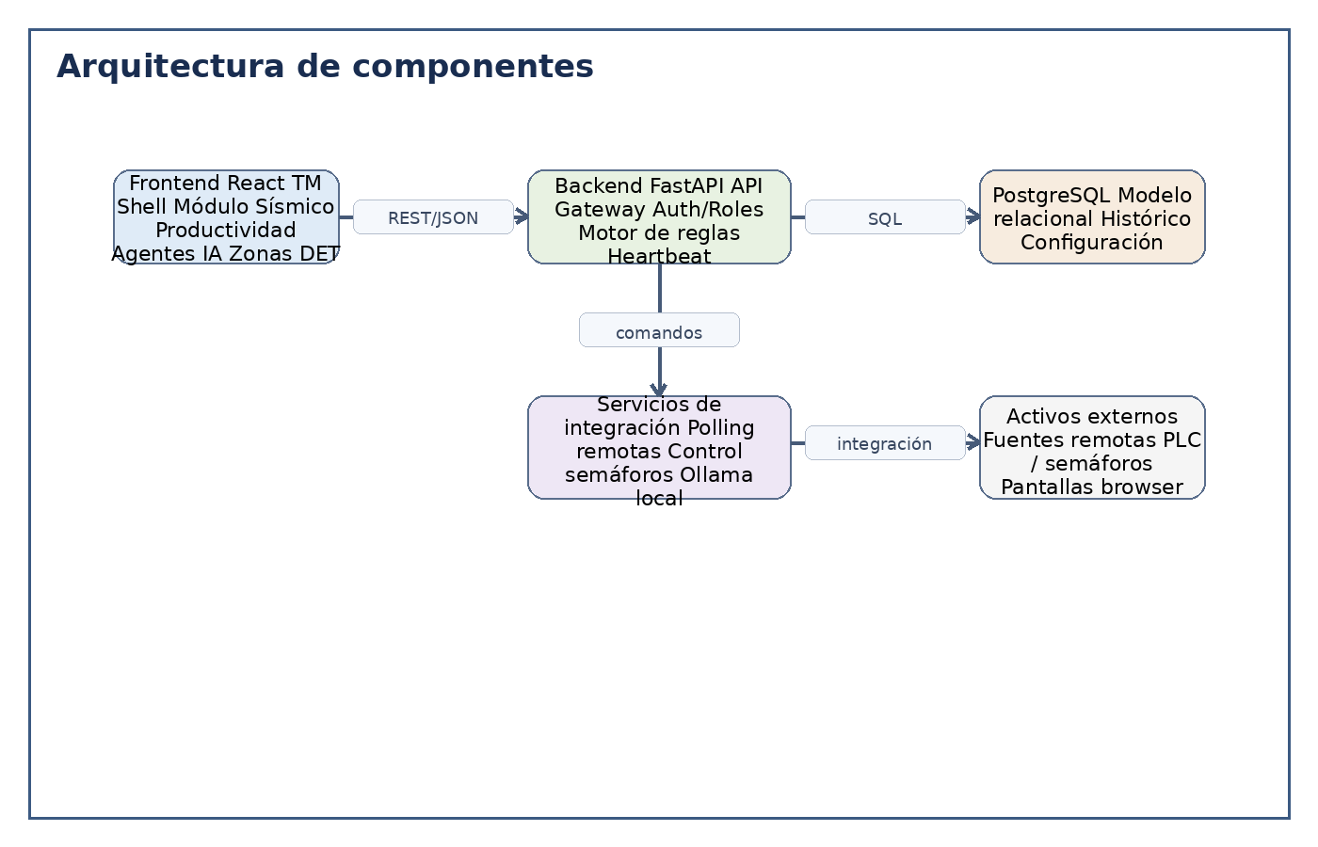
Versión: 4.0
Proyecto: TM One / Sismico_new_code
Ámbito: ingeniería de detalle del sistema nuevo
Fecha: marzo 2026

Contenido
- 1. Resumen ejecutivo
- 2. Propósito, alcance y supuestos de diseño
- 3. Requerimientos funcionales
- 4. Requerimientos no funcionales
- 5. Principios de arquitectura moderna
- 6. Arquitectura lógica del sistema
- 7. Arquitectura física y despliegue
- 8. Modelo de datos relacional
- 9. Diseño detallado del módulo sísmico
- 10. Diseño detallado de semáforos viales
- 11. Diseño detallado de pantallas operativas y heartbeat
- 12. Diseño detallado de productividad
- 13. Diseño detallado del agente IA
- 14. Diseño detallado de Zonas DET
- 15. Seguridad y ciberseguridad
- 16. Operación, observabilidad y continuidad
- 17. DevOps, calidad y gestión de cambios
- 18. API propuesta y contratos
- 19. Plan de crecimiento y extensibilidad
- 20. Conclusión
- Apéndices A-C: matrices de trazabilidad, riesgos y criterios de aceptación

1. Resumen ejecutivo
El sistema Sismico_new_code es una plataforma integral concebida para operar como núcleo de supervisión sísmica y coordinación operacional en ambientes mineros de alta criticidad. Su objetivo no es solo mostrar datos en pantalla, sino transformar señales remotas heterogéneas en decisiones operativas trazables, visualmente comprensibles y técnicamente auditables.
A nivel de arquitectura, la solución se construye sobre un frontend React desacoplado, un backend FastAPI orientado a API, una base de datos PostgreSQL como fuente de verdad, un motor de reglas para alertamiento y un subsistema de integración con PLC y scripts de semáforos. Esta separación de responsabilidades reduce el acoplamiento, mejora la mantenibilidad y habilita evolución incremental sin reescrituras completas.
El sistema incorpora capacidades de visualización geoespacial 2D, módulos 3D para Zonas DET, control de pantallas remotas mediante heartbeat, dashboards operacionales, logging de eventos, consulta asistida por IA y soporte para despliegues on-premise, cloud o híbridos. Todo ello permite justificar una plataforma moderna, segura, escalable y apta para crecimiento multi sitio y multi endpoint.

2. Propósito, alcance y supuestos de diseño
El propósito del sistema es centralizar la recepción, transformación, análisis y presentación de información sísmica y operacional, de modo que operadores, supervisores y administradores dispongan de una interfaz única para detectar estados de riesgo, activar protocolos y monitorear la continuidad del servicio.

2.1 Alcance funcional
- Monitoreo de sitios, mapas, polígonos y estados sísmicos.
- Gestión de reglas de alerta automáticas y activación manual de emergencia.
- Control de semáforos viales mediante integración segura con script externo.
- Visualización de dashboards por proyecto: Diamante, Andesita, Andes Norte y otros sitios futuros.
- Supervisión de pantallas remotas activas mediante heartbeat desde navegador.
- Consulta de productividad operacional con vistas agregadas.
- Consulta asistida mediante agente IA apoyado por base de datos y FAQ.
- Visualización 3D de Zonas DET con selección interactiva de sectores.

2.2 Supuestos de diseño
- Las fuentes sísmicas remotas pueden exponer JSON, HTML, endpoints propietarios o archivos intermedios.
- El control de semáforos se ejecuta a través de un script controlado y versionado, no por escritura directa desde el frontend.
- El sistema debe soportar conectividad variable entre redes OT y IT.
- Se considera crecimiento progresivo a múltiples sitios, pantallas, mapas y reglas.
- El backend es el único punto autorizado para persistencia, control de reglas y ejecución de acciones.

3. Requerimientos funcionales
ID | Nombre | Descripción | Prioridad
RF-01 | Autenticación y sesión | Permitir acceso autenticado con control por usuario y rol. | Alta
RF-02 | Visualización sísmica | Mostrar estados por proyecto, mapa y polígono con overlays y semántica visual. | Alta
RF-03 | Polling remoto | Leer fuentes remotas configurables y normalizar los datos. | Alta
RF-04 | Motor de reglas | Evaluar umbrales y disparar alertas automáticas. | Alta
RF-05 | Emergencia manual | Permitir activación manual de alerta general desde frontend autorizado. | Alta
RF-06 | Semáforos viales | Ejecutar comandos controlados hacia PLC / script ipsemaforo accion. | Alta
RF-07 | Heartbeat de pantallas | Registrar actividad de pantallas browser y detectar desconexión. | Alta
RF-08 | Productividad | Mostrar eventos por sector, series y agregados. | Media
RF-09 | Agente IA | Responder consultas sobre datos y FAQ del sistema. | Media
RF-10 | Zonas DET | Visualizar modelo 3D y navegación por zonas seleccionables. | Media
RF-11 | Tema y shell | Cambiar tema, colapsar menú y mantener layout consistente. | Media
RF-12 | Auditoría | Guardar trazabilidad de alertas, comandos y consultas clave. | Alta

4. Requerimientos no funcionales
ID | Atributo | Detalle
RNF-01 | Disponibilidad | La plataforma debe soportar operación continua y fallback de despliegue.
RNF-02 | Escalabilidad | Debe crecer en sitios, polígonos, pantallas y endpoints sin rediseño estructural.
RNF-03 | Seguridad | Debe aplicar RBAC, segregación OT/IT, control de secretos y auditoría.
RNF-04 | Mantenibilidad | Frontend, backend y base de datos deben evolucionar de forma independiente.
RNF-05 | Portabilidad | Debe poder desplegarse en Docker, on-premise y cloud.
RNF-06 | Observabilidad | Se requieren logs, métricas, heartbeats y evidencia de ejecución.
RNF-07 | Usabilidad | La visualización debe ser apta para pantallas operativas y escritorio técnico.
RNF-08 | Rendimiento | Las vistas críticas deben actualizarse en tiempos de respuesta acotados.
RNF-09 | Trazabilidad | Todo evento crítico debe poder reconstruirse posteriormente.
RNF-10 | Resiliencia | El sistema debe soportar fallas parciales sin pérdida del control operacional.

5. Principios de arquitectura moderna
El diseño del sistema adopta principios de separación por capas, responsabilidad única y composición modular. El frontend concentra experiencia de usuario, navegación, layouts, rendering y consumo de APIs. El backend encapsula reglas, autorización, normalización de fuentes, ejecución segura de acciones y persistencia. La base de datos conserva el histórico operativo y la configuración del dominio.
La arquitectura privilegia contratos explícitos. Cada página nueva del frontend se implementa como componente o página propia, evitando dependencias estructurales con implementaciones anteriores. La migración se realiza reconstruyendo algoritmos, estructuras y contratos en una solución nueva, mantenible y escalable.
Se define al backend como única autoridad para decidir estados válidos, activar alertas, registrar heartbeats, ejecutar acciones de semáforos, persistir datos y exponer información a módulos consumidores. Esto evita duplicación de lógica crítica en clientes y reduce riesgos de manipulación.
Figura 1. Arquitectura de componentes del sistema nuevo.

6. Arquitectura lógica del sistema

6.1 Frontend React
El frontend implementa un shell TM One que provee sidebar, header, manejo de tema, navegación entre módulos y layout responsivo. Sobre este shell se montan páginas específicas: home sísmico, detalle por proyecto, productividad, agentes IA y Zonas DET.
Cada página se define como unidad propia en `src/pages`, con lógica asociada a su comportamiento. Esta decisión permite mapear responsabilidades por pantalla, alinear contratos API por módulo y aislar cambios visuales o funcionales sin introducir regresiones sistémicas.

6.2 Backend FastAPI
El backend se organiza como API central. Expone endpoints REST para módulos del frontend, administra autenticación, sesión, acceso a base de datos, normalización de payloads y validación de reglas.
El backend también aloja servicios internos: polling de fuentes remotas, motor de reglas, servicio de heartbeat, repositorio de productividad y orquestación del agente IA. Esta arquitectura reduce la complejidad del cliente y permite control operacional concentrado en un único plano de ejecución.

6.3 Capa de persistencia
PostgreSQL opera como repositorio principal de configuración, estados, históricos y trazabilidad. El modelo está orientado a dominio y evita estructuras opacas dependientes de archivos sueltos o variables embebidas.

6.4 Servicios de integración
El subsistema de integración conecta el sistema con fuentes sísmicas remotas, script de control vial, pantallas operativas y motor de IA local. Las integraciones se encapsulan detrás de servicios específicos para evitar que el resto de la aplicación dependa de particularidades de protocolos, formatos o tiempos de respuesta.

7. Arquitectura física y despliegue
El sistema puede desplegarse de forma local on-premise, completamente en cloud o bajo un esquema híbrido redundante. La opción recomendada para operación minera crítica es un despliegue híbrido: ejecución local para servicios de baja latencia y continuidad operacional, más réplica y respaldo en nube para recuperación, observabilidad central y continuidad extendida.
Un despliegue mínimo contempla contenedores Docker para frontend, backend, base de datos y servicio IA. Para alta disponibilidad, se recomienda balanceador interno, réplica de PostgreSQL, snapshots periódicos, separación por red y monitoreo persistente.
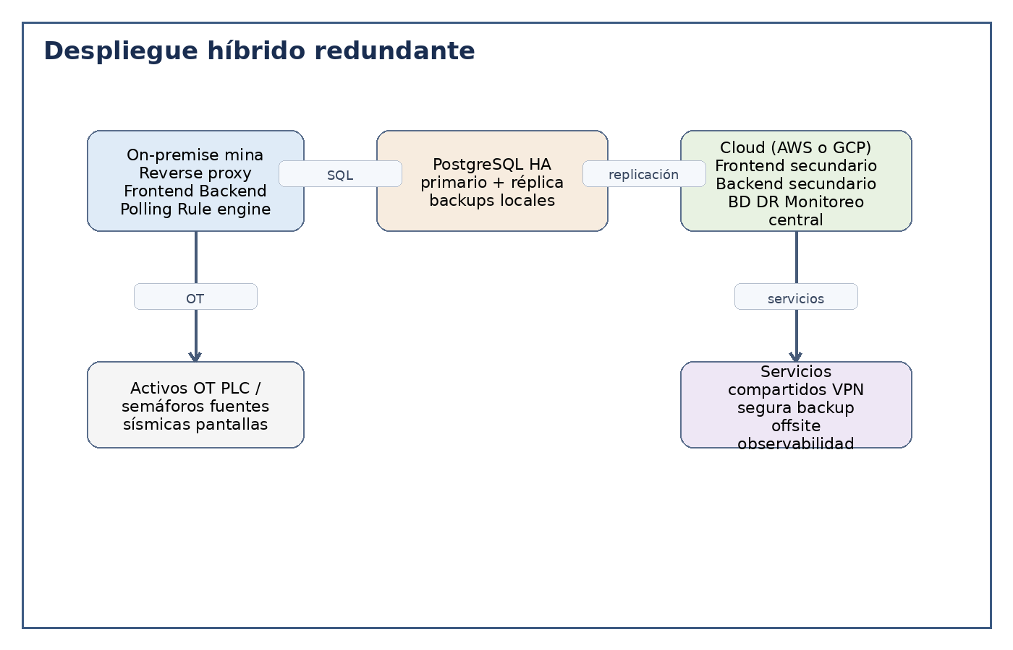
Figura 2. Esquema de despliegue híbrido redundante.
Escenario | Uso recomendado | Ventaja principal | Consideración crítica
On-premise | Operación minera con baja conectividad externa | Baja latencia y control local | Requiere HA local y backups
AWS | Escalamiento regional y servicios administrados | Elasticidad y servicios nativos | Gobierno de redes OT/IT
GCP | Escenarios con analítica y servicios cloud gestionados | Operación administrada y observabilidad | Diseño de acceso seguro a edge
Híbrido | Operación crítica con DR y continuidad | Resiliencia y flexibilidad | Diseño de replicación y failover

8. Modelo de datos relacional
El modelo de datos fue diseñado para representar explícitamente organización, sitios, mapas, polígonos, lecturas, reglas, eventos, pantallas y consultas IA. Se privilegia la normalización en entidades de dominio más una capa de tablas operacionales e históricas.
Las relaciones clave son: una organización posee múltiples sitios; cada sitio posee mapas, endpoints remotos, reglas, pantallas y métricas operacionales; cada mapa contiene múltiples polígonos; cada polígono registra múltiples estados a lo largo del tiempo; las reglas pueden disparar eventos; los eventos pueden producir comandos sobre objetivos de semáforos.
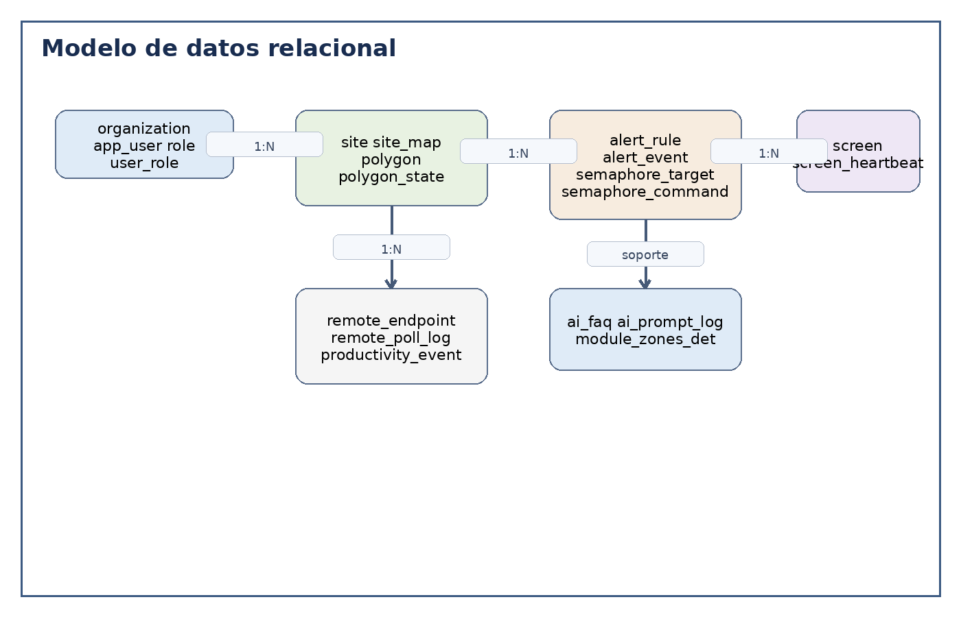
Figura 3. Relación entre entidades principales del sistema.
Entidad | Propósito | Observaciones de diseño
organization | Agrupar sitios y usuarios | habilita multiempresa y partición lógica
site | Representar cada faena o proyecto | permite crecimiento multi sitio
site_map | Definir mapas e imágenes base | asocia dimensiones y arte visual
polygon | Delimitar zonas lógicas o geográficas | contiene semántica y orden
polygon_state | Registrar estado temporal por polígono | base para histórico y auditoría
alert_rule | Expresar lógica configurable de disparo | favorece reglas parametrizables
alert_event | Persistir la ocurrencia de alerta | permite ciclo de vida del evento
screen / screen_heartbeat | Monitorear pantallas remotas | evidencia disponibilidad del servicio
productivity_event | Persistir métricas operacionales | alimenta dashboards analíticos
ai_faq / ai_prompt_log | Soportar agente IA y trazabilidad | habilita mejora continua

9. Diseño detallado del módulo sísmico
El módulo sísmico es el núcleo operativo del sistema. Su responsabilidad es representar el estado de cada proyecto, mostrar overlays sobre mapas reales, presentar estados por polígono y facilitar la activación de emergencia cuando el contexto operacional lo exige.
Cada proyecto se implementa como página específica. Diamante, Andesita y Andes Norte poseen layouts y comportamientos propios porque sus mapas, zonas y overlays tienen semántica distinta. Este diseño evita la simplificación excesiva de una sola página genérica y permite incorporar detalles precisos por proyecto.
El modelo visual usa colores y overlays para comunicar gravedad, centro, normalidad o alerta. El backend provee el estado consolidado; el frontend decide su representación gráfica conforme a reglas de UI predefinidas.

9.1 Polling y normalización
El servicio de polling ejecuta consultas programadas a endpoints remotos. La respuesta puede ser JSON, HTML u otros formatos. El objetivo del polling no es exponer el formato bruto al frontend, sino traducirlo a un modelo coherente de estados de dominio.
Durante la normalización, el backend identifica sitio, origen de la lectura, polígono afectado, severidad, fecha efectiva y cualquier atributo auxiliar. Con ello actualiza la tabla de estados y deja trazabilidad en logs de polling.

9.2 Flujo de evaluación y respuesta
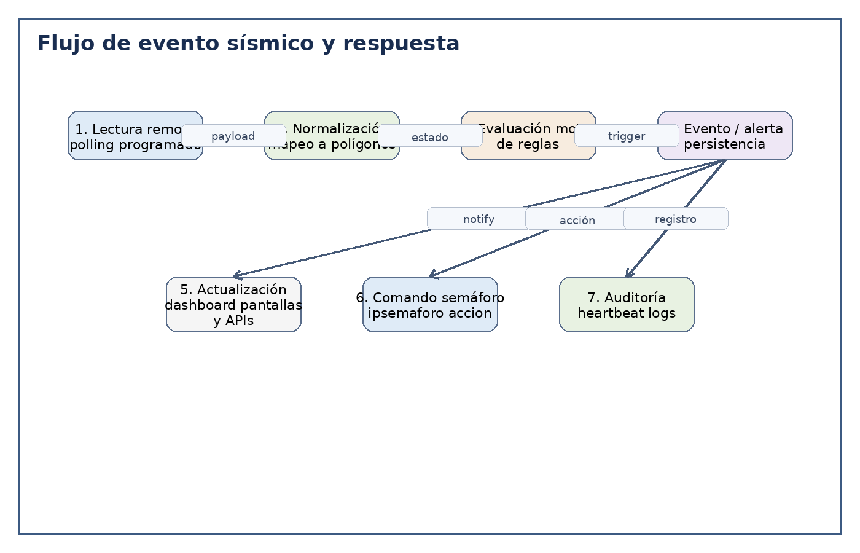
Figura 4. Flujo de evento sísmico desde la lectura remota hasta la respuesta operacional.

10. Diseño detallado de semáforos viales
El subsistema de semáforos viales se concibe como una integración controlada desde backend. El frontend no debe invocar directamente IPs ni acciones sobre PLC. En su lugar, solicita al backend la activación de una regla o acción operacional, y el backend decide si corresponde ejecutar el script `ipsemaforo accion` con los parámetros adecuados.
Este patrón reduce superficie de ataque, centraliza la validación y permite que cada ejecución quede persistida como evidencia. La tabla `semaphore_command` registra quién solicitó la operación, contra qué destino, con qué acción y cuál fue el resultado.
Para ambientes críticos se recomienda ejecutar el script con cuenta de servicio restringida, lista blanca de destinos y perfiles de comando preautorizados. Nunca deben ejecutarse strings libres provenientes del cliente.
Componente | Responsabilidad | Control de seguridad
Frontend | Solicitar activación o visualizar resultado | sin acceso directo a PLC
API FastAPI | Validar solicitud, rol y contexto | RBAC, validación de payload
Servicio semáforos | Construir comando permitido | lista blanca y perfiles
Script ipsemaforo accion | Ejecutar acción física | cuenta acotada y logging
BD | Persistir auditoría | evidencia de ejecución

11. Diseño detallado de pantallas operativas y heartbeat
Las pantallas operativas son navegadores que muestran dashboards en monitores, TV o estaciones de supervisión. Para garantizar continuidad, el sistema no solo sirve contenido sino que también monitorea si cada pantalla sigue viva y apuntando a la URL esperada.
El mecanismo de heartbeat envía periódicamente al backend el identificador de pantalla, la sesión del navegador, la URL vigente y el estado de conexión. El backend persiste este dato y permite clasificar pantallas como online, inactivas o fuera de servicio.
Esta capacidad es crítica cuando el sistema crece a múltiples sitios y múltiples pantallas, ya que el centro de control necesita saber no solo el estado sísmico sino también si la señalización informativa realmente está siendo mostrada.
Dato heartbeat | Uso operacional
screen_id | identifica la pantalla configurada
browser_session_id | distingue sesiones o recargas
current_url | verifica la vista realmente mostrada
status_code | marca condición online/offline/degradada
sent_at | permite cálculo de timeout y disponibilidad

12. Diseño detallado de productividad
El módulo de productividad se incorpora al shell del sistema para consolidar información operativa en una interfaz homogénea. Aunque funcionalmente es distinto al módulo sísmico, comparte la misma identidad visual, el mismo backend y el mismo modelo de gobernanza técnica.
Los eventos de productividad se almacenan como series por sitio, sector y momento. Sobre ellas se construyen agregados, barras, tendencias y comparativas. Mantener este módulo dentro del mismo ecosistema reduce fricción de operación y facilita correlaciones entre actividad sísmica y comportamiento operacional.

13. Diseño detallado del agente IA
El agente IA se implementa como módulo funcional del shell, no como aplicación aparte. El frontend presenta filtros, preguntas frecuentes y área de respuesta. El backend recibe la consulta, determina si debe resolverla desde FAQ, desde consultas estructuradas a base de datos o mediante el motor LLM local.
Se registra cada prompt y cada respuesta en `ai_prompt_log`, lo que permite medir adopción, detectar preguntas frecuentes, mejorar el catálogo de respuestas predefinidas y auditar el uso del módulo. Esta telemetría es esencial para convertir el componente en un servicio vendible y mejorable on-premise.
Desde un punto de vista de seguridad, el agente debe operar bajo permisos acotados. Debe exponerse solamente a datasets aprobados, limitar preguntas de riesgo y mantener registro íntegro de la interacción.
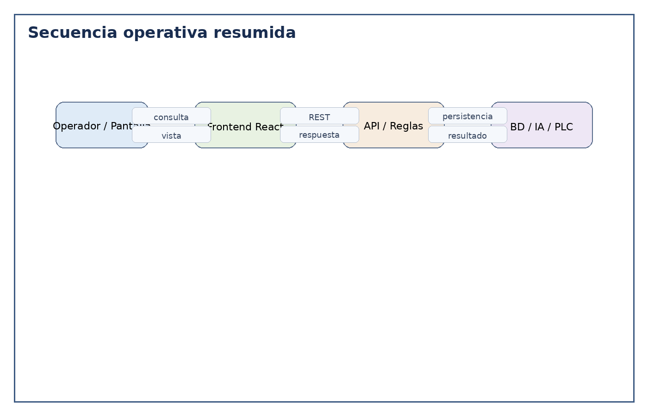
Figura 5. Secuencia operativa resumida entre front, API, heartbeats, IA y PLC.

14. Diseño detallado de Zonas DET
Zonas DET es el módulo de visualización tridimensional del sistema. Su propósito es representar espacialmente sectores mineros y permitir navegación por una taxonomía de zonas seleccionables desde el panel lateral.
El visor 3D se implementa sobre React con WebGL, conservando la experiencia de navegación dentro del shell principal. A nivel de diseño, el panel lateral de zonas funciona como índice operativo, mientras que el área central debe ocupar el máximo espacio disponible para no degradar comprensión visual.
El backend puede proveer catálogo de zonas, orden de visualización y metadatos. El frontend se encarga del render, interacción y resalte de la zona activa. Esto mantiene la lógica de datos fuera del cliente, pero preserva experiencia fluida.

15. Seguridad y ciberseguridad
La seguridad es un eje estructural del sistema, no una mejora posterior. La plataforma opera cerca de infraestructura crítica y por ello requiere controles técnicos, operacionales y de arquitectura.
En autenticación, se recomienda credenciales seguras con hash robusto, políticas de sesión, expiración y eventual integración con directorio corporativo. En autorización, se debe aplicar RBAC diferenciando operador, supervisor, administrador y cuenta de servicio.
En comunicación, el tráfico entre navegador y backend debe ir cifrado. Las redes de operación con PLC y fuentes remotas deben separarse de la red de usuario final mediante zonas de red, reverse proxy, túneles controlados o reglas de firewall.
En ejecución de comandos, toda acción que afecte semáforos debe originarse en backend, pasar por reglas y validaciones, usar lista blanca de IPs y dejar auditoría inmutable. El frontend jamás debe exponer secretos, scripts ni credenciales de operación.
Dominio de seguridad | Controles recomendados
Identidad y acceso | RBAC, cuentas de servicio, expiración de sesión, hash robusto, rotación de credenciales
Aplicación | validación de entrada, control de excepciones, rate limiting, logs estructurados
Datos | PostgreSQL con backups, roles mínimos, segregación por entorno, cifrado en tránsito
Infraestructura | Docker endurecido, segmentación de red, mínimos puertos expuestos, observabilidad
OT / PLC | lista blanca de destinos, túneles controlados, ejecución indirecta mediante backend
Auditoría | persistencia de alertas, heartbeats, prompts IA y comandos de semáforo

16. Operación, observabilidad y continuidad
La operación del sistema debe apoyarse en logs estructurados, métricas, estados de servicio, heartbeats y monitoreo de integraciones. Sin observabilidad, la plataforma puede parecer operativa mientras falla silenciosamente en una de sus funciones críticas.
Se recomienda monitorear: éxito o falla de polling, latencia de endpoints remotos, cantidad de alertas, tiempo desde último heartbeat por pantalla, resultado de comandos a semáforos, disponibilidad de Ollama, salud de PostgreSQL y consumo de recursos de contenedores.
En continuidad operacional, el diseño híbrido permite sostener operación local aun con degradación externa. La réplica en nube y los backups periódicos reducen RTO y RPO. Deben documentarse procedimientos de failover, restauración y verificación post incidente.
Indicador | Objetivo operativo | Acción ante desvío
Latencia de polling | mantener lectura dentro de ventana configurada | reintentos, degradación y alerta
Heartbeat pantallas | sin timeout prolongado | revisión de navegador, red o equipo
Comandos semáforo con error | 0 en operación normal | bloqueo preventivo y diagnóstico
Disponibilidad backend | alta | reinicio controlado o failover
Backups de BD | ejecución periódica verificada | escalamiento inmediato si falla

17. DevOps, calidad y gestión de cambios
La calidad del sistema depende tanto del diseño como del proceso de entrega. Se recomienda gestión Git con ramas `main`, `staging` y `develop`, revisiones por pull request, convenciones de commit, versionado semántico y construcción automatizada de contenedores.
Cada cambio relevante debe tener trazabilidad entre requerimiento, componente afectado, endpoint, tabla y evidencia de prueba. Esta disciplina es clave para entornos auditables y para justificar evolución frente a clientes exigentes.
El uso de Docker asegura consistencia entre desarrollo, integración y producción. Visual Studio Code actúa como estación de desarrollo, pero el despliegue debe depender de definiciones declarativas y no de acciones manuales no reproducibles.
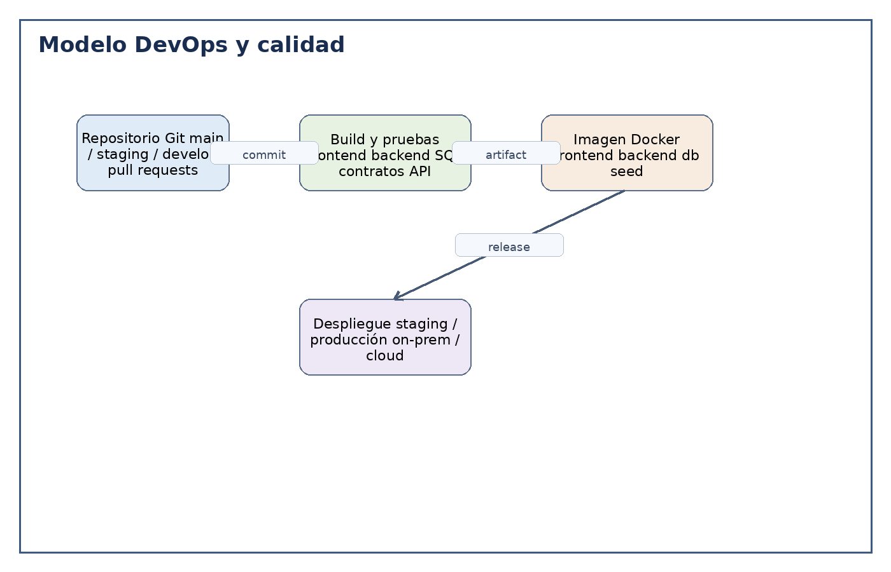
Figura 6. Esquema DevOps y gestión de calidad recomendado.

18. API propuesta y contratos
La API debe versionarse y agruparse por dominios funcionales. La propuesta mínima considera los siguientes grupos de endpoints:
Método | Ruta | Propósito
GET | /api/v1/sites | listar sitios y metadatos base
GET | /api/v1/sismico/projects | listar proyectos y tarjetas del home sísmico
GET | /api/v1/sismico/projects/{code} | detalle de proyecto, mapas y overlays
GET | /api/v1/sismico/projects/{code}/states | estado actual de polígonos
POST | /api/v1/alerts/manual-trigger | activar alerta manual
GET | /api/v1/screens | listar pantallas configuradas
POST | /api/v1/screens/heartbeat | registrar heartbeat de pantalla
GET | /api/v1/productivity/summary | resumen de productividad
POST | /api/v1/ai/query | ejecutar consulta IA
GET | /api/v1/zones-det/list | listar zonas 3D

19. Plan de crecimiento y extensibilidad
El sistema fue concebido para crecer en tres ejes simultáneos: más sitios, más fuentes de datos y más módulos funcionales. Para soportar este crecimiento, cada componente nuevo debe integrarse al shell común, consumir la API central y persistir sobre el mismo modelo de gobernanza.
En sitios nuevos se agrega configuración: organización, sitio, mapas, polígonos, endpoints y reglas. No se requiere rediseñar el núcleo. En nuevas fuentes remotas se incorpora un adaptador o normalizador, manteniendo al motor de reglas independiente del formato fuente.
En nuevos módulos funcionales se reutiliza la estructura de frontend por páginas, los componentes comunes del shell y los servicios del backend. Esta estrategia reduce deuda técnica y protege la inversión realizada en la plataforma base.

20. Conclusión
El sistema Sismico_new_code representa una solución moderna y técnicamente defendible para supervisión sísmica y coordinación operacional en minería. Su valor no reside solo en la interfaz, sino en la convergencia entre arquitectura, seguridad, trazabilidad, integración y capacidad de crecimiento.
Frente a escenarios de criticidad operacional, la nueva arquitectura aporta separación real de responsabilidades, mayor control sobre infraestructura sensible, despliegue flexible y una base sólida para evolucionar a un producto corporativo multi sitio, multi pantalla y multi módulo.
Desde la perspectiva de ingeniería de detalle, el sistema cuenta con definición de requerimientos, diseño lógico, diseño físico, modelo de datos, medidas de seguridad, estrategia de operación y estructura de crecimiento. Esto permite usar el documento como base técnica para implementación, auditoría, aprobación interna o presentación ejecutiva.

Apéndice A. Matriz requisito-componente
Requisito | Frontend | Backend | Base de datos | Integración externa
Visualización sísmica | Páginas por proyecto + overlays | API sísmico | site_map / polygon / polygon_state | fuentes remotas
Alerta manual | botón emergencia | alert service | alert_event | script semáforo
Heartbeat pantallas | cliente browser | heartbeat service | screen / screen_heartbeat | pantallas
Agente IA | AgentsPage | AI service | ai_faq / ai_prompt_log | Ollama
Zonas DET | ZonasDetPage | catálogo zonas | module_zones_det | modelo 3D

Apéndice B. Riesgos técnicos y mitigaciones
Riesgo | Impacto | Mitigación
Falla de endpoint remoto | pérdida temporal de datos | reintentos, timeout, estado degradado y logging
Comando semáforo incorrecto | riesgo operacional | lista blanca, doble validación, perfiles cerrados
Pantalla caída | pérdida de visibilidad | heartbeat, alarmas y reposición operativa
Crecimiento de histórico | degradación de rendimiento | índices, archivado, particionado futuro
Dependencia IA local | respuesta lenta o caída del módulo | fallback FAQ y monitoreo de servicio

Apéndice C. Criterios de aceptación de ingeniería
- Cada módulo visible en frontend debe tener su página propia y no depender de cargas iframe.
- Todo overlay crítico debe originarse en estados servidos por el backend.
- Todo comando de semáforos debe quedar auditado.
- El tema y el colapso del menú deben persistir entre sesiones.
- Las vistas deben ajustarse correctamente a resoluciones de operación y escritorio técnico.
- Zonas DET debe ocupar el área central útil sin recortes funcionales.

